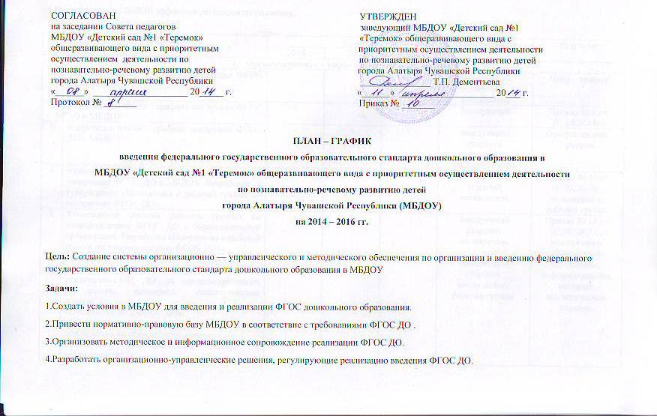5.Организовать в МБДОУ эффективную кадровую политику.

№ | Содержание | Срок |  |  |  |  | Ответственный | Результат
№ | Содержание | 2014 | 2015 |  | 2016 |  | Ответственный | Результат
- Организационно – управленческое обеспечение
1 | Разработка плана – графика внедрения ФГОС ДО в МБДОУ | + |  |  |  |  | Заведующий, старший воспитатель | План – график
2 | Утверждение плана – графика внедрения ФГОС ДО в МБДОУ | + |  |  |  |  | Заведующий | Приказ № 9 от 03.08.2014г.
3 | Реализация плана – графика внедрения ФГОС ДО в МБДОУ | + | + |  | + |  | Заведующий старший воспитатель, рабочая группа | Отчеты, анализ, приказы
4 | Утверждение состава рабочей группы по внедрению ФГОС ДО в МБДОУ. Разработка и утверждение «Положения о рабочей группе по внедрению ФГОС ДО» | + | + |  |  |  | Заведующий старший воспитатель | Приказ № 11 от 05.09.2014г., положение о рабочей группе
5 | Утверждение состава рабочей группы по сопровождению ФГОС ДО в образовательной организации. Разработка «Положения о рабочей группе по сопровождению ФГОС ДО»» |  | + |  |  |  | Заведующий старший воспитатель | Приказ № 15 от 02.09.2015г., положение о рабочей группе
6 | Рассмотрение (обсуждение) вопросов по введению ФГОС ДО и созданию условий для реализации ОП ДО на административных совещаниях, планерках, педагогических советах:  «Ознакомление с ФГОС ДО»;  «Обеспечение доступности дошкольного образования на современном этапе»;  «Системно- деятельностный подход в реализации ФГОС» | + | + |  | + |  | Заведующий старший воспитатель, рабочая группа | Протоколы, информационные таблицы, аналитические справки
7 | Оценка готовности образовательной организации и педагогического коллектива к введению ФГОС ДО |  | + |  | + |  | Заведующий  старший воспитатель, рабочая группа | Карты самоанализа, информационные таблицы, аналитические справки
8 | Мониторинг уровня знаний педагогов по требованиям ФГОС ДО. | + | + |  | + |  | старший воспитатель | Анализ выявленных проблем и их учёт при организации методического сопровождения
9 | Проведение инструктивно-методических совещаний по ознакомлению с нормативно-правовыми документами, регулирующими введение ФГОС | + | + |  | + |  | Заведующий | Журнал методических  совещаний
10 | Изучение администрацией, педагогическим коллективом материалов Министерства образования РФ по введению ФГОС дошкольного образования | + | + |  | + |  | Рабочая группа | Изучение требований ФГОС к структуре основных образовательных программ, к условиям реализации и результатам освоения программ
11 | Отчёт председателя рабочей группы по организации работы по переходу на ФГОС дошкольного образования |  | + |  |  |  | Председатель рабочей группы | Отчет руководителя рабочей группы, материалы работы рабочей группы
12 | Проведение городских семинаров, методических объединений на базе ДОУ по введению ФГОС в практику работы (для разных категорий работников) |  | + |  | + |  | Заведующий  старший воспитатель, рабочая группа | Протоколы заседаний, материалы семинаров
13 | Проведение самоанализа готовности дошкольного образовательного учреждения к введению федерального государственного образовательного стандарта дошкольного образования (ФГОС ДО) | + |  |  |  |  | Заведующий старший воспитатель | Отчет о проведении самоанализа
14 | Подведение итогов работы по подготовке к введению ФГОС за прошедший год на Совете педагогов |  | + |  | + |  | Председатель рабочей группы | Материалы работы по подготовке к введению ФГОС ДО за 2014 – 15 учебный год  Протокол педагогического совета
- Информационное обеспечение
15 | Создание и обновление содержания информационной страницы по введению ФГОС ДО на сайте образовательной организации | По мере необходимости |  |  |  |  | Старший воспитатель | Обеспечение публичной отчётности о ходе подготовки к введению ФГОС, размещение материалов Наполнение и своевременное обновление раздела «Образовательная деятельность» на сайте ДОУ.
16 | Информирование общественности, родителей (законных представителей) о ходе внедрения ФГОС дошкольного образования в ДОУ на официальном сайте учреждения. | Постоянно |  |  |  |  | Заведующий  старший воспитатель, рабочая группа, воспитатели | Информирование общественности о ходе и результатах внедрения ФГОС дошкольного образования
17 | Широкое информирование родителей о введении федеральных государственных образовательных стандартов дошкольного образования | По мере поступления новой информации |  |  |  |  | Заведующий , воспитатели | Родительские собрания, информационные стенды, сайт
18 | Проведение родительских собраний и консультаций с родителями по проблемам введения ФГОС ДО. | Постоянно |  |  |  |  | Заведующий  старший воспитатель, рабочая группа | Планирование консультаций по запросам педагогов.  Выступления на родительских собраниях.
19 | Выпуск буклетов и оформление материалов о ФГОС в родительских уголках | Периодически (не реже 1 раза в месяц) |  |  |  |  | Заведующий  старший воспитатель, рабочая группа, воспитатели | Информационный стенд с периодически обновляющимися материалами
20 | Подготовка публичной отчетности ДОУ о ходе и результатах введения ФГОС ДО (Включение в публичный доклад заведующей ДОУ раздела, отражающего ход введения ФГОС ДО). | Ежегодно |  |  |  |  | Заведующий | Ежегодный публичный отчет заведующего за учебный год
21 | Создание информационного стенда о введении и реализации ФГОС, обеспечение его сменяемости | По мере необходимости |  |  |  |  | Заведующий  старший воспитатель, рабочая группа, воспитатели | Информационный стенд с периодически обновляющимися материалами
3.Нормативное обеспечение
22 | Внесение необходимых изменений в устав организации |  | + |  |  |  | Заведующий | Проект Устава, Устав с изменениями
23 | Оформление пакета документов по внедрению ФГОС в систему работы ДОУ |  | + |  | + |  | Заведующий
24 | Разработка и утверждение ОП ДО |  | + |  | + |  | Заведующий | Программа, краткая аннотация
25 | Корректировка образовательной программы ДОУ с целью приведения ее в соответствие с ФГОС дошкольного образования (на основе методических рекомендаций Министерства образования и науки РФ, Министерства образования МО). |  | + |  | + |  | Старший воспитатель | Утверждение образовательной программы,  Образовательная программа ДОУ
26 | Корректировка программ дополнительного образования ее в соответствие с ФГОС дошкольного образования
27 | Внесение необходимых изменений в локальные акты (в том числе в Программу развития учреждения) | + | + |  | + |  | Заведующий | Локальные акты с изменениями
28 | Разработка (внесение изменений) локальных актов, регламентирующих установление заработной платы работников образовательной организации, в том числе стимулирующих надбавок и доплат, порядка и размера премирования | + | + |  | + |  | Заведующий | Локальные акты с изменениями, положения, критерии
29 | Приведение в соответствие с требованиями ФГОС ДО должностных инструкций работников образовательной организации |  | + |  |  |  | Заведующий | Должностные инструкции
30 | Обеспечение соответствия нормативной базы требованиям ФГОС дошкольного образования | + | + |  | + |  | Заведующий, старший воспитатель | Изменения и дополнения в нормативные документы ДОУ в свете введения ФГОС ДО.
- Методическое обеспечение
31 | Корректировка годового плана работы | По мере необходимости |  |  |  |  | Заведующий , старший воспитатель | Годовой план
32 | Включение в годовой план работы мероприятий по преемственности дошкольного и начального школьного образования | + |  | + |  | + | старший воспитатель | Годовой план
33 | Организация работы постоянно действующего внутреннего практико-ориентированного семинара для педагогов по теме «Работаем по ФГОС». | + |  | + |  | + | старший воспитатель | Годовой план
34 | Проведение педсоветов, семинаров, консультаций по теме: «ФГОС ДО»:  «Обеспечение доступности дошкольного образования на современном этапе»  Консультации для педагогов:  - «Что такое ФГОС дошкольного образования»  - «ФГОС Общие положения»  - «ФГОС Требования к основной структуре основной образовательной программы дошкольного образования»  - «Требования к разделам основной образовательной программы».  - «Организационный раздел основной образовательной программы»  - «Требования к развивающей предметно – пространственной среде»  - «ФГОС Требования к результатам освоения основной образовательной программы дошкольного образования»  - «Требования к материально – техническим условиям реализации основной образовательной программы дошкольного образования». | Согласно годовому плану |  |  |  |  | старший воспитатель | Методические материалы
35 | Организация работы по самообразованию | Согласно годовому плану |  |  |  |  | Старший воспитатель | Отчеты
36 | Введение ФГОС ДО: проекты, мастер-классы, открытые просмотры, участие в экспериментах, проектах, видеоматериалы и др. | + | + |  | + |  | Заведующий старший воспитатель | Методические материалы, отчеты, конспекты
37 | Анализ учебно-методического обеспечения образовательного процесса с позиции требований ФГОС дошкольного образования | + | + |  | + |  | старший воспитатель | Годовой анализ работы ДОУ
38 | Комплектование библиотеки методического кабинета ДОУ в соответствии с ФГОС дошкольного образования | + | + |  | + |  | старший воспитатель | Выставка литературы в методическом кабинете
39 | Консультирование педагогов, родителей по проблеме внедрения ФГОС дошкольного образования с целью повышения уровня их компетентности. | + | + |  | + |  | Заведующий старший воспитатель, рабочая группа | Планирование консультаций по запросам педагогов.  Выступления на родительских собраниях.
40 | Анкетирование родителей (выяснение мнения родителей о введении в РФ ФГОС ДО). | + | + |  | + |  | Воспитатели | Использование полученных результатов для дальнейшей работы по знакомству родителей (законных представителей) ФГОС ДО.
41 | Круглый стол «Результаты, проблемы первого этапа работы по подготовке введения ФГОС» с участием администрации и педагогов. |  |  |  | + |  | Заведующий старший воспитатель, рабочая группа | Организация изучения общественного мнения по вопросам введения ФГОС ДО и внесение возможных дополнений в содержание ООП дошкольного образования.  Анализ работы ДОУ по введению ФГОС ДО за 2014/2015 учебный год
- Кадровое обеспечение
42 | Анализ кадрового обеспечения образовательной организации | + |  |  |  |  | Заведующий | Аналитическая справка
43 | Создание и корректировка плана – графика повышения квалификации педагогических работников и руководящих работников в связи с введением ФГОС дошкольного образования | + | + |  | + |  | Заведующий, старший воспитатель | План – график  Перспективный план курсовой подготовки по внедрению ФГОС дошкольного образования
44 | Обучение педагогов ДОУ на курсах повышения квалификации по проблемам внедрения и реализации ФГОС дошкольного образования. | + | + |  | + |  | Заведующий, старший воспитатель | Удостоверения о прохождении курсов
45 | Создание системы методической работы в образовательной организации, обеспечивающей введение и сопровождение ФГОС | + | + |  | + |  | Заведующий,  старший воспитатель | Планы, конспекты, отчеты, анализ деятельности
46 | Обеспечение участия педагогов в мероприятиях города, Республики | + | + |  | + |  | Заведующий, старший воспитатель | Планы МО, удостоверения об участии
47 | Участие в городских методических объединениях по вопросам введения ФГОС ДО |  | + |  | + |  | Старший воспитатель | Планы МО
48 | Проведение семинаров и консультаций по проблемам внедрения и реализации ФГОС дошкольного образования | + | + |  | + |  | Старший воспитатель | Годовой план работы
49 | Анкетирование образовательных потребностей и профессиональных затруднений педагогов ДОУ (в свете введения ФГОС ДО). | + | + |  | + |  | Старший воспитатель | Анализ выявленных проблем и их учёт при организации методического сопровождения
50 | Организация изучения опыта внедрения ФГОС ДО в других регионах | + | + |  | + |  | Старший воспитатель, рабочая группа | Практико- ориентированный семинар, мастер-классы; методические материалы
- Материально – техническое обеспечение
51 | Мониторинг материально – технического обеспечения внедрения ФГОС ДО | + | + |  | + |  | Заведующий, старший воспитатель, завхоз | Аналитические справки, информационные карты
52 | Мониторинг санитарно – гигиенического обеспечения внедрения ФГОС ДО | + | + |  | + |  | Заведующий, старший воспитатель, завхоз | Аналитические справки, информационные карты
53 | Мониторинг предметно – пространственного обеспечения внедрения ФГОС ДО | + | + |  | + |  | Заведующий, старший воспитатель, завхоз | Аналитические справки, информационные карты
54 | Оснащение пространственно-предметной среды в соответствии с требования ФГОС |  | + |  | + |  | Заведующий, старший воспитатель, завхоз | Образовательная среда
55 | Оснащение развивающей среды в соответствии с требования ФГОС |  | + |  | + |  | Заведующий, старший воспитатель, воспитатели | Образовательная среда (видеоматериалы)
56 | Обеспечение соответствия материально-технической базы реализации ООП действующим санитарным и противопожарным нормам, нормам охраны труда работников ДОУ. | + | + |  | + |  | Заведующий, старший воспитатель, воспитатели | Наличие необходимого оборудования, инвентаря
- Финансово-экономического обеспечения реализации ФГОС ДО
57 | Формирование и исполнение муниципального задания в части расходов ДОУ в соответствии с требованиями ФГОС | + | + |  | + |  | Заведующий | Отчет об исполнении муниципального задания
58 | Организация работ по выполнению методических рекомендаций по внесению изменений в локальные акты, регламентирующие установление заработной платы работников, заключению  дополнительных соглашений | + | + |  | + |  | Заведующий | Приказы, положения
59 | Изучение и использование методических рекомендаций по оказанию дополнительных образовательных услуг в условиях введения ФГОС ДО | + | + |  | + |  | Заведующий, старший воспитатель | Приказы, положения, договора
60 | Обновление оснащённости ДОУ в соответствии с требованиями ФГОС к минимальной оснащенности учебного процесса | + | + |  | + |  | Заведующий, старший воспитатель | План-график закупок, его реализация

